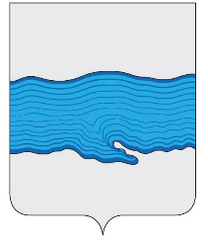

Совет Плесского городского поселения

Приволжский муниципальный район

Ивановская область

155555, Ивановская область, Приволжский район, г. Плес, ул. Советская, д. 9
ИНН 3719009181, КПП 371901001, тел./факс (49339) 2-11-15
e-mail: sovet.ples@mail.ru

Информация по обращениям граждан за октябрь 2021 года

В Совет Плесского городского поселения в октябре 2021 года письменные обращения не поступали.

Главный специалист Совета
Плёсского городского поселения Л.П. Кошелева

